研究生实践报告（论文）

课程名称： 中国特色社会主义理论与实践研究

专业年级： 2020生物学1班

学生姓名：黄丹丹 黄建忠 黄媛媛 黄紫红
江 蛟 姜晓梦 金慧萱

论文题目： 疫情时代当代青年对中医的认知

成 绩： （综合自评分，铅笔写）

2 0 20 年 11 月 31 日

目 录

摘要……………………………………………………………………………………………1
关键词 ……………………………………………………………………………………… 1
引言……………………………………………………………………………………………1
1研究背景及研究方法…………………………………………………………………… 1
1.1研究背景……………………………………………………………………………… 1
1.2研究方法……………………………………………………………………………… 1
2.1.1网络爬虫………………………………………………………………………… 1
2.1.2问卷调查………………………………………………………………………… 2
2数据分析………………………………………………………………………………2
2.1词云综述…………………………………………………………………………… 2
2.2问卷数据简要介绍………………………………………………………………… 2
3结果………………………………………………………………………………………… 3
3.1主题词情感分析…………………………………………………………………… 3
3.2调查问卷的数据稍稍提一下就行过……………………………………………… 3
3.4………………………………………………… 4
3.5……………………………………………… 4
结论………………………………………………………………………………………… 5
参考文献(or资料)………………………………………………………………………… 6
生态文明建设视角下新农村建设中环境保护问题研究
黄丹丹 黄建忠 黄媛媛 黄紫红 江 蛟 姜晓梦 金慧萱
（福建农林大学生命科学学院 生物学研究生 2020级）

摘要：本文主要通过文献分析法和归纳总结法，在生态文明建设视角下，分析了我国新农村建设过程中环境保护方面的问题。发现我国新农村建设过程中，存在农村生态环境保护法律法规不健全、农民文化素质较低生态意识不强、生态环境监管不力与缺位、农村落后的生产方式和生产技术、村环境保护的基础设施建设滞后等问题。分析这些问题产生原因，并针对新农村建设提出相关的政策建议。(最后写完整体，再填这个)
关键词：中医；知乎青年；爬虫；疫情

引言

1 研究背景及研究方法
  - 研究背景
2020年1月20多日，武汉疫情爆发，引起了世界广泛的关注，传统医学随之就加入。
由于知乎上青少年较多，是一个很特殊的平台，从这里我们可以看到一个时代一些人的声音。无论好坏，不管对错，我们于此留下了印迹。为了了解键盘时代，我们决定去此处探个究竟，顺便完成一些任务。

1.2 研究方法
1.2.1 网络爬虫
网络爬虫（又称为网页蜘蛛，网络机器人，在FOAF社区中间，更经常的称为网页追逐者），是一种按照一定的规则，自动地抓取万维网信息的程序或者脚本。另外一些不常使用的名字还有蚂蚁、自动索引、模拟程序或者蠕虫。
网络爬虫是一个自动提取网页的程序，它为搜索引擎从万维网上下载网页，是搜索引擎的重要组成。
1.2.2 问卷调查
问卷调查是指通过制定详细周密的问卷，要求被调查者据此进行回答以收集资料的方法。所谓问卷是一组与研究目标有关的问题，或者说是一份为进行调查而编制的问题表格，又称调查表。它是人们在社会调查研究活动中用来收集资料的一种常用工具。调研人员借助这一工具对社会活动过程进行准确、具体的测定，并应用社会学统计方法进行量的描述和分析，获取所需要的调查资料。^{[1]}

2 数据分析
2.1 应用zhihu-spider
在vscode上搜索关键词“中医+疫情”，“中医+新冠肺炎”，最后使用“中医+COVID9”。得到一些资料。
如果是直接爬取知乎的主页，需要进行模拟登陆，反爬虫，代理，验证等等一系列的操作。幸好在GitHub上找到了利用开放API编写的工具，可以在一定的请求限制下对知乎上的数据进行访问。注意在多线程请求API的时候，不应该请求的太快，否则会被系统封禁一段时间(不要问我为什么-_-)。
目前为止使用了如下这些工具：
·python 3.7
·Zhihu API designed by 枫知淇
·情感分析API
·python 词云
·python 中文jieba分词
·python Pandas,numpy, matplotlib,csv
·Mysql
2.2 数据清洗
大多数数据从搜索引擎上得来，许多数据文件存在格式不完整，数据不一致，如：中英文的转换，字母大小写的审查，无效值和缺失值等等。需要对数据建立统一的标准，方便处理。
我们进行程序设计，用Python脚本去除无效值和缺失值，使用外源包jieba将每个title的文章进行处理，获得词语。
由于文本量较多，我们使用MySQL 8.0.19，将词语加载到数据库中，进行保存。
词语处理出现的次数（词频）= 该篇文章点赞数 X 词语在该文章中出现的次数。若出现重复词语，会在数据库中基于原有的数据上更新。

2.3 词云综述
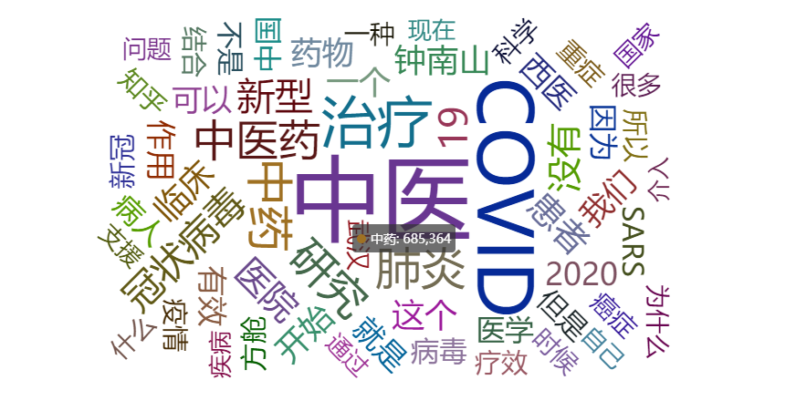
从这些文章的所有话题当中，我找出了一条点赞最多的状态，对应id为如何看待钟南山院士认为中药对新冠肺炎有效？_1154478605_7845_尼罗河畔法力无边之辈.md，读取对应数据文件，利用词云分析可得。看来广大网友也十分注意安全，文明回答，一番热血，其实这个回答被不少网友赞同了，看来有不少埋怨气呢，哈哈哈哈，具体内容是:
1他是本次疫情中，第一线的科研人员，拿到的是最第一手的资料、数据和结论，比那些连《内科学》都没吃透，甚至连正经医学都没学过的键盘侠们可信得多。
最终结论有可能是不严谨的，但是事后诸葛亮没意思，伟大如牛顿爱因斯坦的理论也有错误理论。
2有些人非常可笑，一方面说着要尊重科学，却空口白牙质疑人家院士拿着科学数据科学分析做的结论。你有本事发论文反驳啊？看看医学界能不能认可你的反驳？还是你觉得一个顶级院士的论文不值一驳只需要在知乎敲敲键盘就足以把问题说清楚？
3科学的事交给科学去解释，在没有进一步更科学的反驳数据和结论之前，我当然是相信钟南山。学过科学的都知道要辩证看待问题，微博、头条下无脑吹自然不可取，知乎里的无脑黑也不能显得你更高级。

你可以分析表格的内容一下下，比如说emm,忘了，分析分析，谈点自己的见解

3 结果
可以分析的数据还有很多，就先分析这么多了，接下来，可以对评论进行情感分析，看下网友对中医的评论是积极还是消极的多一些。不过经过近一年的时间来看，应该是消极多一点。哈哈哈。
# 首先统计各情感分数段出现的评率并绘制对应的柱状图
# 0--1，
# 差评--好评
# 当然中国人有特殊的习惯，有一些词义含糊，冤家这类的，这个暂且留下。

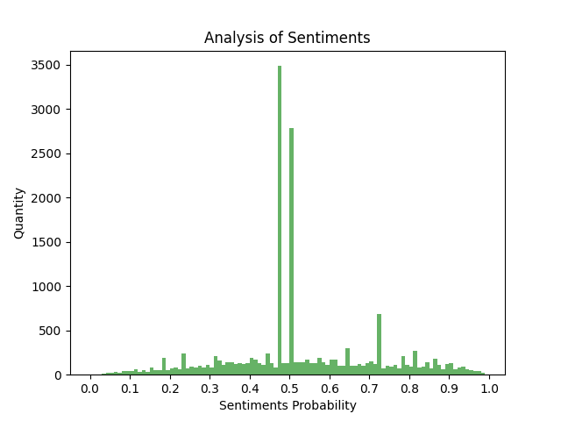
结论
总结下来，我认为：
- 中医的确需要被重新认识，不论它其中的好坏；
- 不少年轻人还是无脑反对；、
- 理性思考人也有不少；
- 我不会用瑞信德伟，狗头.jpg。

参考文献：
十九大报告辅导读本[M].人民出版社,2018.
- 萧浩辉． 决策科学辞典： 人民出版社， 1995

[2][Pyhon疫情大数据分析] 三.新闻信息抓取及词云可视化、文本聚类和LDA主题模型文本挖掘 CNDS

[3][Pyhon疫情大数据分析] 四.微博话题抓取及新冠肺炎疫情文本挖掘和情感分析.
[4]Mario，David Pimento．The Tightening Confl ict：Population，Energy Useand the Ecology of Agriculture[J]．NPG Forum Series，2003(10)：8．
[14]彭克明，苏庆国，崔建良．新农村建设中环境保护法律途径的完善探究[J]．农业经济，2011，(8)：6-8．

所有相关资料会上传到github或者gitee

附：分工及成员自评
组员评分简况
姓名 | 任务 | 评分
黄紫红 | 格式整合+内容补充审核
黄丹丹 | 格式整合+内容补充审核
黄建忠 | 资料收集，其中金慧萱 or黄建忠/江蛟上台汇报
金慧萱 | 资料收集，其中金慧萱 or黄建忠/江蛟上台汇报
姜晓梦 | 资料收集，其中金慧萱 or黄建忠/江蛟上台汇报
 | 确定？存在的问题，选题并收集资料并寻找解决办法提出建议
黄媛媛 | 确定？存在的问题，选题并收集资料并寻找解决办法提出建议
江蛟(组长) | 调查研究背景，确定研究方法，数据分析

